[**Android**](http://lib.csdn.net/base/15) studio常用插件，可极大简化开发，增强开发效率。

不懂安装studio插件，看参考博文：[android stuido插件安装](http://blog.csdn.net/liang5630/article/details/46372447)：<http://blog.csdn.net/liang5630/article/details/46372447>

1、[ButterKnife Zelezny](https://github.com/avast/android-butterknife-zelezny)

ButterKnife 注解生成器，使用起来非常简单方便，使用ButterKnife的有福了！



2、[SelectorChapek](https://github.com/inmite/android-selector-chapek)

设计师给我们提供好了各种资源，每个按钮都要写一个selector是不是很麻烦？这么这个插件就为解决这个问题而生，你只需要做的是告诉设计师们按照规范命名就好了，其他一键搞定。按照不同状态(normal、pressed)的标准命名后，右键文件树Generate Android Selectors见[inmite/android-selector-chapek · GitHub](https://github.com/inmite/android-selector-chapek)。

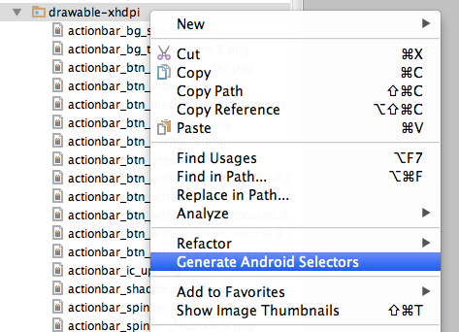

3、[GsonFormat](https://github.com/zzz40500/GsonFormat)

现在大多数服务端api都以json数据格式返回，而客户端需要根据api接口生成相应的实体类，这个插件把这个过程自动化了，赶紧使用起来吧。



4、Android Parcelable Code Generator

Android中的序列化有两种方式，分别是实现Serializable接口和Parcelable接口，但在Android中是推荐使用Parcelable，只不过我们这种方式要比Serializable方式要繁琐，那么有了这个插件一切就ok了。

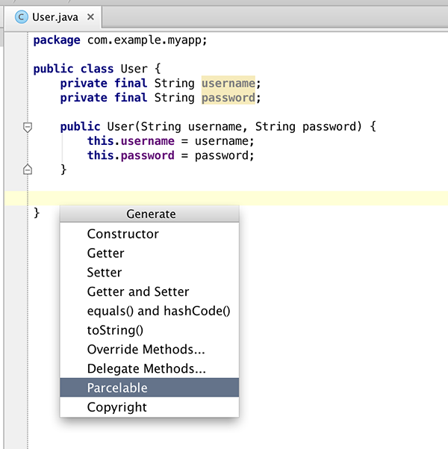

5、[LeakCanary](https://github.com/square/leakcanary)

强烈推荐，帮助你在开发阶段方便的检测出内存泄露的问题，使用起来更简单方便。

英文不好的这里有雷锋同志翻译的中文版[LeakCanary 中文使用说明](http://www.liaohuqiu.net/cn/posts/leak-canary-read-me/)

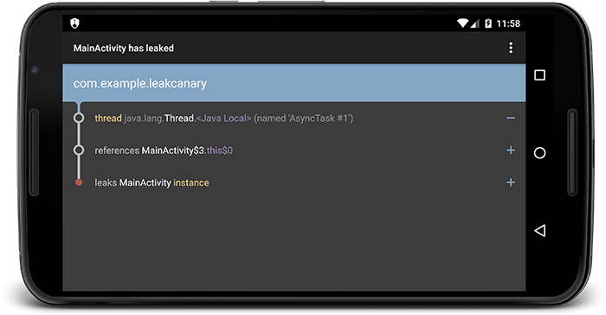

6、**Genymotion ：**这个不解释，强大！